AppDownloadManager

文件狀態  [ ] 草稿文件  [√ ] 正式文件  [ ] 更改正式文件 | 版 本： | Version 1.0
文件狀態  [ ] 草稿文件  [√ ] 正式文件  [ ] 更改正式文件 | 作 者： | Samir
文件狀態  [ ] 草稿文件  [√ ] 正式文件  [ ] 更改正式文件 | 完 成 日 期： | 2021/04/13
版本/狀態 | 作者 | 審核 | 完成日期 | 備註
Version1.0 | Samir |  | 2021/04/13 | 初版
Version1.1 | Samir |  | 2021/07/20 | 新增”刪除下載項”  機制

Full path
AppDownloadManager Project Path

簡介
主要功用為接收特定 Broadcast 後背景安裝或刪除 apps。次要功用為接收特定 Broadcast 後，判斷是否要檢查裝置內使用者安裝的 apps 是否在 Broadcast 設定的白名單內。

Define & Methods

InterfaceString.java
Public Define
String | BROADCAST_ACTION  為執行安裝、解除安裝、修改白名單以及設定回傳目標 的Broadcast action， value = "pesi.broadcast.action.device.manager"。
String | INSTRUCTION_LIST.KEY_NAME_INSTRUCTION_ID  Broadcast 的 id key name，value = “INSTRUCTION_ID”。
int | INSTRUCTION_LIST.INSTRUCTION_ID_DEFAULT_VALUE  取得 “INSTRUCTION_ID” intent Extra 時的默認值， value = 0。
int | INSTRUCTION_LIST. UI_Management. INSTALL_APK.ID  安裝 apk 的 instruction id，value = 201。
String | INSTRUCTION_LIST. UI_Management. INSTALL_APK.KEY_NAME_INSTALL_PKGNAME  install package 的 key name， value = "INSTALL_PKGNAME"。
String | INSTRUCTION_LIST. UI_Management. INSTALL_APK.KEY_NAME_INSTALL_PKG_DOWNLOAD_PATH  install package download file path 的 key name，value = "INSTALL_PKG_DOWNLOAD_PATH"。
int | INSTRUCTION_LIST. UI_Management.UNINSTALL_APK.ID  解除安裝 apk 的 instruction id， value = 202。
String | INSTRUCTION_LIST.UI_Management.UNINSTALL_APK.KEY_NAME_UNINSTALL_PKGNAME  uninstall package 的 key name， value = "UNINSTALL_PKGNAME"。
int | INSTRUCTION_LIST. UI_Management.SET_WHITELIST_ONOFF.ID  檢查 apk 的 instruction id， value = 203。
String | INSTRUCTION_LIST. UI_Management.SET_WHITELIST_ONOFF.KEY_NAME_WHITELIST_ONOFF  白名單開關的 key name， value = “WHITELIST_ONOFF”。
int | INSTRUCTION_LIST.UI_Management.SET_WHITELIST.ID  設定白名單的 instruction id， value = 204。
String | INSTRUCTION_LIST.UI_Management.SET_WHITELIST.KEY_NAME_SET_WHITELIST  白名單 (內容) 的 key name， value = “SET_WHITELIST”。
String | INSTRUCTION_LIST.UI_Management.SET_WHITELIST.KEY_NAME_APPEND  設定白名單的方式為 “添加” 的 key name， value = “APPEND”。
int | INSTRUCTION_LIST.UI_Management.DELETE_WHITELIST.ID  刪除白名單中 package name 的 instruction id，value = 205。
String | INSTRUCTION_LIST.UI_Management.DELETE_WHITELIST.KEY_NAME_DELETE_WHITELIST  欲刪除的白名單的 key name，vlaue = “DELETE_WHITELIST”。
int | INSTRUCTION_LIST.UI_Management.DELETE_ALL_WHITELIST.ID  清空全部白名單內容的instruction id，value = 206。
int | INSTRUCTION_LIST.UI_Management.GET_WHITELIST.ID  取得白名單內容的 instruction id， value = 207。
int | INSTRUCTION_LIST.UI_Management.SET_RETURN_TARGET.ID  設定 回傳結果目標(app) 的instruction id， value = 208。

String | INSTRUCTION_LIST.UI_Management.SET_RETURN_TARGET.KEY_NAME_RETURN_TARGET_ACTION  設定回傳目標 action 的 key name， value = “RETURN_TARGET_ACTION”。
String | INSTRUCTION_LIST.UI_Management.SET_RETURN_TARGET.KEY_NAME_RETURN_TARGET_PKGNAME  設定回傳目標 package name 的 key name， value = “RETURN_TARGET_PKGNAME”。
int | INSTRUCTION_LIST.UI_Management.CMD_RESULT.ID  回傳結果的 instruction id， vlaue = 209。
String | INSTRUCTION_LIST.UI_Management.CMD_RESULT.  KEY_NAME_EXECUTE_INSTRUCTION_ID  執行的 instruction id 的 key name， value = “EXECUTE_INSTRUCTION_ID”。
String | INSTRUCTION_LIST.UI_Management.CMD_RESULT.KEY_NAME_RESULT_STATUS  結果狀態的 key name， value = “RESULT_STATUS”。
String | INSTRUCTION_LIST.UI_Management.CMD_RESULT.KEY_NAME_RESULT_DETAIL  詳細結果的 key name， vlaue = “RESULT_DETAIL”。
String | INSTRUCTION_LIST.UI_Management.CMD_RESULT.KEY_NAME_DOWNLOAD_ID  下載 id 的 key name， value = “DOWNLOAD_ID”。
String | INSTRUCTION_LIST.UI_Management.CMD_RESULT.KEY_NAME_DOWNLOAD_FILE_PATH  下載檔案路徑的 key name， value = “DOWNLOAD_FILE_PATH”。
String | INSTRUCTION_LIST.UI_Management.CMD_RESULT.KEY_NAME_CURRENT_WHITELIST  修改後whitelist 的 key name，vlaue == “CURRENT_WHITELIST”。
String | INSTRUCTION_LIST.UI_Management.CMD_RESULT.KEY_NAME_APPEND_SAME_PKGNAME_LIST  原本白名單就有且欲添加名單也有的 package name list 的 key name，value = “APPEND_SAME_PKGNAME_LIST”。
String | INSTRUCTION_LIST.UI_Management.CMD_RESULT.KEY_NAME_DELETED_WHITELIST  已刪除名單的 key name，value = “DELETED_WHITELIST”。
String | INSTRUCTION_LIST.UI_Management.CMD_RESULT.KEY_NAME_PKGNAMES_NOT_FOUND_LIST  在白名單中沒找到 package name 名單的 key name， vlaue = “PKGNAMES_NOT_FOUND_LIST”。
int | INSTRUCTION_LIST.UI_Management.CMD_RESULT.EXECUTE_INSTRUCTION_ID_DEFAULT_VALUE  取得 intent Extra “EXECUTE_INSTRUCTION_ID” 的默認值，  value = 0。
int | INSTRUCTION_LIST.UI_Management.CMD_RESULT.DOWNLOAD_ID_DEFAULT_VALUE  取得 intent Extra “DOWNLOAD_ID” 的默認值， value = 0。
int | INSTRUCTION_LIST.UI_Management.RESULT_STATUS.*  詳見 “判斷 Broadcast 執行結果成功與否”。
String | INSTRUCTION_LIST.UI_Management.RESULT_DETAIL.*  詳見 “判斷 Broadcast 執行結果成功與否”。

BootBroadcastReceiver.java
Public Method
void | onReceive()  清理download file 的資料夾後，開啟 BackendManagementService。
Private Method
void | deleteDir(String path)  清空 download file 的資料夾。

BackendManagementService.java
Private Define
int | APP_DATA_SCHEME_TITLE_LENGTH  mAppsListener 收到的 intent.getDataString() 帶有 scheme title。  此變數為標題長度。
BroadcastReceiver | mServerBroadcastReceiver  接收 InterfaceString.BROADCAST_ACTION action (手動下 Broadcast command 時用的) 的 Receiver，包含 install/uninstall 、設定白名單以及回傳結果目標的功能。
BroadcastReceiver | mAppsListener  監聽裝置中所有 apps 的變化(ex: installed/uninstalled)。
Public Method
IBinder | onBind(Intent intent)  目前沒被其他組件綁定的需要， return null。
int | onStartCommand(Intent intent, int flags, int startId)  return START_STICKY，Service被殺掉後可自動重啟，之後 input 的 Intent 皆為 null。
void | onCreate()  取得白名單的 ”開關” 以及 “內容”，註冊 mServerBroadcastReceiver、 AppListener 以及 new 一個 UpdateAppProcess，最後在一取得白名單的 “開關” 去判斷是否要檢查 app。
void | onDestroy()  註銷 mServerBroadcastReceiver 以及 AppListener (Receiver)。
Private Method
boolean | isInstallableApk(String pkgName)  判斷是否可以裝此 app， pkgName 為預裝 (系統app) 以及在白名單中，返回true，沒有則為false。
boolean | isWhiteList(String pkgName)  判斷 input 的 package name 可否在白名單中找到。
void | checkAllInstalledApps()  檢查在裝置中的所有 apps 是否為系統 apps 以及 在白名單中，若否則直接刪除該 app。

UpdateAppProcess.java
Public Classes
class | UpdateAppProcess.InstalledUninstalledReceiver  接收 installed/uninstalled 的 action，用以傳送 installed/uninstalled 的結果至指定的 app。
Private Classes
class | UpdateAppProcess.DownloadMsgHandler  接收下載成功後送過來的資料後，進行安裝。
Public Define
String | KEY_NAME_PKG_NAME  傳送 installed/uninstalled apk 的 package name，  value = "PKG_NAME"。
String | KEY_NAME_SEND_BROADCAST_TYPE  sendBroadcast 前，put 一個指定要傳送哪種訊息的 Extra 到 intent 中，value = "SEND_BROADCAST_TYPE"。
Private define
String | PACKAGE_INSTALLED_UNINSTALLED_ACTION  傳送/接收 inatalled/uninstalled 完成時用的 action， value = “com.prime.android.apis.content.SESSION_API_PACKAGE_INSTALLED_UNINSTALLED”。

Public Method
void | UpdateAppProcess(String pkgName, String downloadPath)  call mDownloadFile.startDownload 下載 app。
void | uninstallApp (String pkgName)  解除已安裝的 app，並設置 Receiver 接收解除安裝 (successful or fail) 後的資訊。
Private Method
boolean | checkIsAppFile(File appFile)  確認 download 下來的檔案為 apk 的檔案 (目前沒在使用)。
IntentSender | createStatusReceiver(Context context, String pkgName, String downloadFile, int executeId)  產生一份接收 installed/uninstalled 的 Receiver (IntentSender)。
void | DownloadMsgHandler.installApp((String downloadFile,String installPkgName, String targetAction, String targetPkg)) (DownloadMsgHandler)  安裝 app 並 設置 Receiver。
void | addApkToInstallSession(File appFile, PackageInstaller.Session session) (DownloadMsgHandler)  開 stream 把 apk 檔案 寫進 session。
Public constructors
UpdateAppProcess(Context context)

new 一個 context 的 WeakReference、 DownloadMsgHandler以及 DownloadFile。

DownloadFile.java
Public Define
String | KEY_NAME_DOWNLOAD_PATH  下載至本地後的apk 檔案所儲存的位置， value = "DOWNLOAD_PATH"。
String | KEY_NAME_DOWNLOAD_ID  傳送 Broadcast 時，使用的 key name 之一， 用來傳送 Download ID 的 key name， value = "DOWNLOAD_ID"。
String | KEY_NAME_DOWNLOAD_PERCENT  傳送 download percent 的key name，value = "DOWNLOAD_PERCENT"。
int | MSG_DOWNLOAD_COMPLETE  為 msg.what，用以代表傳送 download complete (且 download status = successful) 資料。
int | MSG_DOWNLOAD_COMPLETE  當download complete 並取得之狀態確定為 successful 後，將使用此變數作為msg.what 傳送 download的 訊息， value = 111。
Private Define
int | TIMER_CHECK_DOWNLOAD_PROGRESS_INTERVAL  為 download progress 傳送 Broadcast 的時間間隔，目前 value = 1000 (ms)。
int | TIMER_CHECK_DOWNLOAD_CANCEL_INTERVAL  為取得下載項目狀態的時間間隔，目前 vlaue = 1000 (ms)。(與取消下載項目有關)
BroadcastReceiver | mDownloadReceiver  接收 download complete 的 intent，並判斷 download status 來決定要安裝還是要送 broadcast。
Public Method
void | startDownload(String pkgName, String downloadUri, String targetAction, String targetPkg)  下載 apk 檔案至指定的 local path，並記錄 download app 的訊息。

Private Method
void | initDownloadProgressTimer()  初始化 download progress Timer。
void | initDownloadCancelTimer()  初始化下載項目是否要取消該項目的 Timer。
void | downloadComplete(String downloadPath, String pkgName, String tartgetAction, String targetPkg)  傳送 download complete && successful 的 download file infos (download path、 pkgName、 tartgetAction 以及 targetPkg)。
int | getDownloadStatus(long downloadId)  取得 download complete 後 download status 的 value。
String | getDownloadReason(long downloadId)  取得 download complete 後 download reason 的 value。
String | getDataColumn(Uri uri, String selection, String[] selectionArgs)  取得 download Data 的 download path。
int | getDownloadProgress(long downloadId)  取得目前為止下載檔案的大小(bytes)。
int | getDownloadTotal(long downloadId)  取得下載檔案的總大小。
void | cancelDownload(long downloadId)  取消該下載項目的下載。
Public constructors
DownloadFile (Context context, Handler handler)

取得 WeakReference、 handler 等初始化設定。

Utility.java
Public Method
boolean | checkAppExist(String pkgName)  檢查該 package name 的 app 是否已安裝在此裝置內，在裝置內為 true，反之則為 false。
boolean | canSendBroadcast(Context context)  回傳是否可以 sendBroadcast，true 為 可以，反之，則不行。

WhitelistSharedPreferences
Private define
String | KEY_NAME_WHITELIST  sharedPrefereces 存取白名單的 key name， value = “WHITELIST”。
Public method
ArrayList<String> | getWhitelist()  取得白名單。
boolean | getWhitelistOnOff()  取得 SharedPreferences 中的檢查白名單開關。
String | getTargetAction()  取得 SharedPreferences 中的目標 action。
String | getTargetPkgName()  取得 SharedPreferences 中的目標 package name。
boolean | setTarget(String targetAction, String targetPkgName)  設定 SharedPreferences 中的 target action 以及 target package name。
boolean | setWhitelist(ArrayList<String> whitelist)  設定 SharedPreferences 中的白名單。
boolean | setWhitelistOnOff(boolean whitelistOnOff)  設定 SharedPreferences 中的檢查白名單開關。
Private method
void | initPref(Context context)  初始化 WhitelistSharedPreferences。
Public constructors
WhitelistSharedPreferences(Context context)

取得 WeakReference 並初始化。

ResultReceiver.java
(模擬接收 instruction id 209 的結果之用)
Public Method
void | onReceive(Context context, Intent intent)  接收 instruction id = 209 的 執行結果並印出 log (目前除了取出印 Log 外，並無做其他動作)。

Flowchart
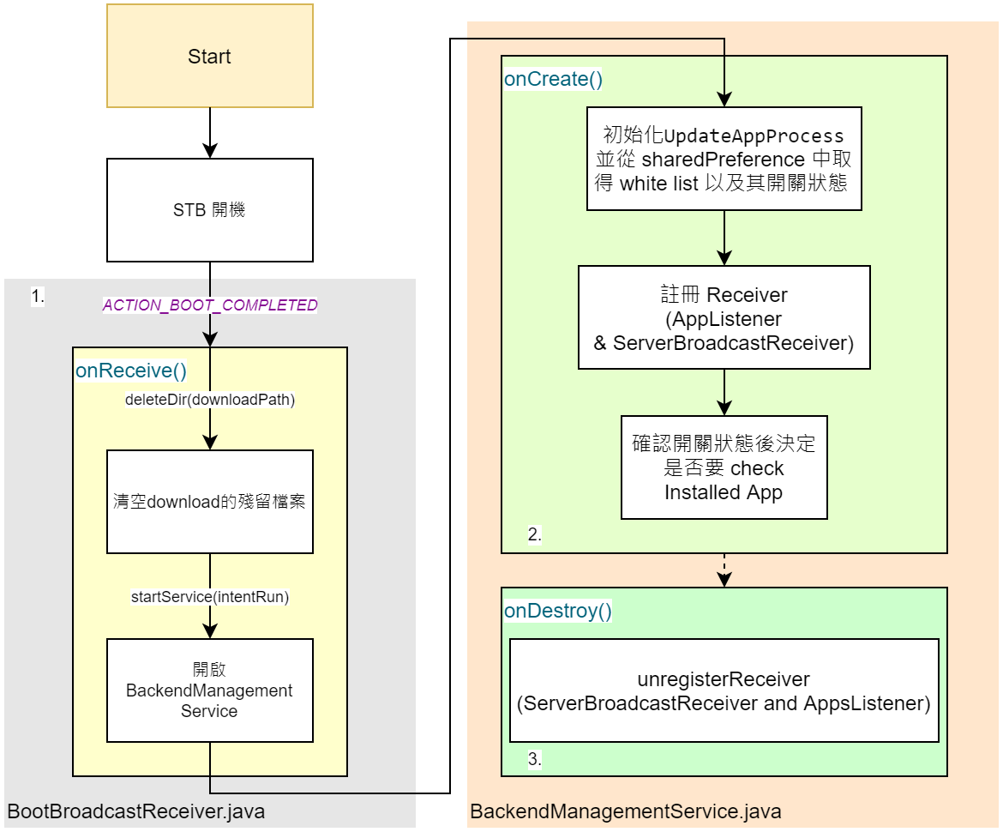

圖 1. 開機初始化flowchart。

1. 由一開機收到 ACTION_BOOT_COMPLETED 的 action 後，會由 BootBroadcastReceiver 收到，在 onReceive 中先清空 download path 的資料夾 (deleteDir(downloadPath))，再開啟 Service (startService(intentRun))。
2. 進入到 BackendManagementService 後，在 onCreate 中，先初始化，也就是 new UpdateAppProcess(this) 以及從 sharedPreference 中取得上次存入的 white list 以及其開關狀態 (WHITELIST and WHITELIST_ONOFF)，之後註冊 AppListener & ServerBroadcast 兩個 Receiver，最後再檢查 white list 的開關狀態，若為 true，則 call checkAllInstalledApps ()，檢查是否有不再白名單內的第三方 App (install app by user)，有的話則解除安裝該 app(s)。
3. 在 onDestroy 時，會註銷 mServerBroadcastReceiver & mAppsListener。

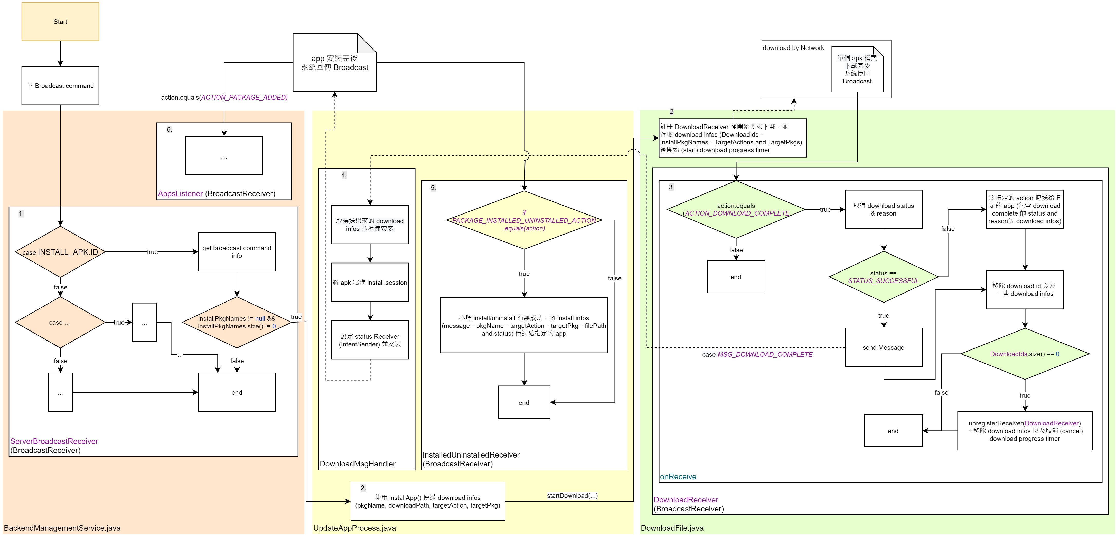

圖 2. install flowchart。

當 mServerBroadcastReceiver 收到 InterfaceString.BROADCAST_ACTION，會進一步判斷 instructionId，目前分為 INSTALL_APK.ID、 UNINSTALL_APK.ID 以及 CHECK_APK.ID。
1. 當接收到 INSTALL_APK.ID 後，會取得 install infos (install package name、 install package download path、 install tartget action 以及 install tartget package)，然後使用 package name (if (installPkgName != null && installPkgName.length() > 0)) 以及白名單(if (mWhiteListSwitch && !isInstallableApk(installPkgName))) 判斷是否可以安裝了。
2. 若可以安裝，則先進入 UpdateAppProcess.installApp(String pkgName, String downloadPath, String targetAction, String targetPkg)，將 install infos (pkgName, downloadPath, targetAction 以及 targetPkg) 傳入 DownloadFile. startDownload(String pkgName, String downloadUri, String targetAction, String targetPkg) 後，要求下載 app 檔案、存取 download infos (NowDownloadIds、InstallPkgNames、TargetActions 以及 TargetPkgs) 以及打開 download progress timer，開始每秒送 download progress infos (TargetActions、TargetPkgs、DOWNLOAD_ID、INSTALL_PKGNAME 以及 DOWNLOAD_PERCENT) 的 Broadcast 給指定的 app (TargetPkg)。
3. 在下載完成後， Download Receiver 會收到 DownloadManager.ACTION_DOWNLOAD_COMPLETE 的 action，在這首先要取得download Id，才能進一步取得其 status、 reason、 progress 以及 total 等 download file’s infos，再判斷 status 為 true 時，就將 download infos 傳入 downloadComplete(downloadPath, pkgName, targetAction, targetPkg) 送 msg 準備安裝，反之，則直接傳送 status 以及 reason 的 Broadcast 給目標 App。
4. 當 UpdateAppProcess 的 DownloadMsgHandler 接收到 msg 後，先判斷 msg.what 為 DownloadFile .MSG_DOWNLOAD_COMPLETE，之後 call reallyInstallApp(downloadFile, installPkgName, targetAction, targetPkg) 安裝以及設定 InstalledUnstalledReceiver 來接收安裝完成的 Broadcast。
5. InstalledUnstalledReceiver 收到 action (PACKAGE_INSTALLED_UNINSTALLED_ACTION) 後，將 install infos () 傳給目標 App。
6. 另外，當使用任何手段安裝 App 時，在安裝完成的瞬間都會被 mAppsListener 監聽到，這裡的機制稍後講解。

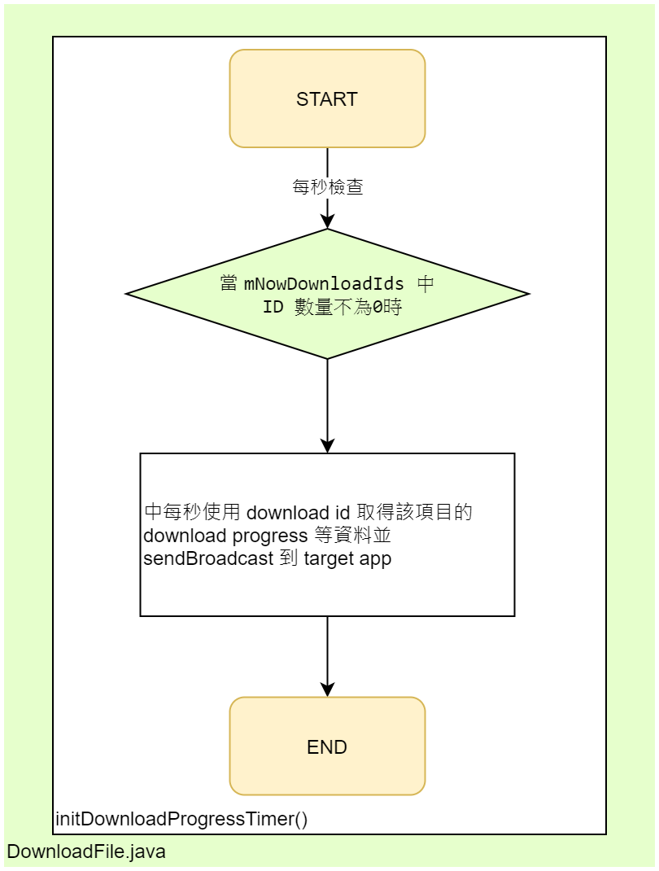
圖 3. download progress flowchart。

當 mNowDownloadIds.size > 0 的時候，就會使用裡面的 download id 去取得該下載項目的 download progress 等資訊後，傳送 Broadcast 到目標 app中。

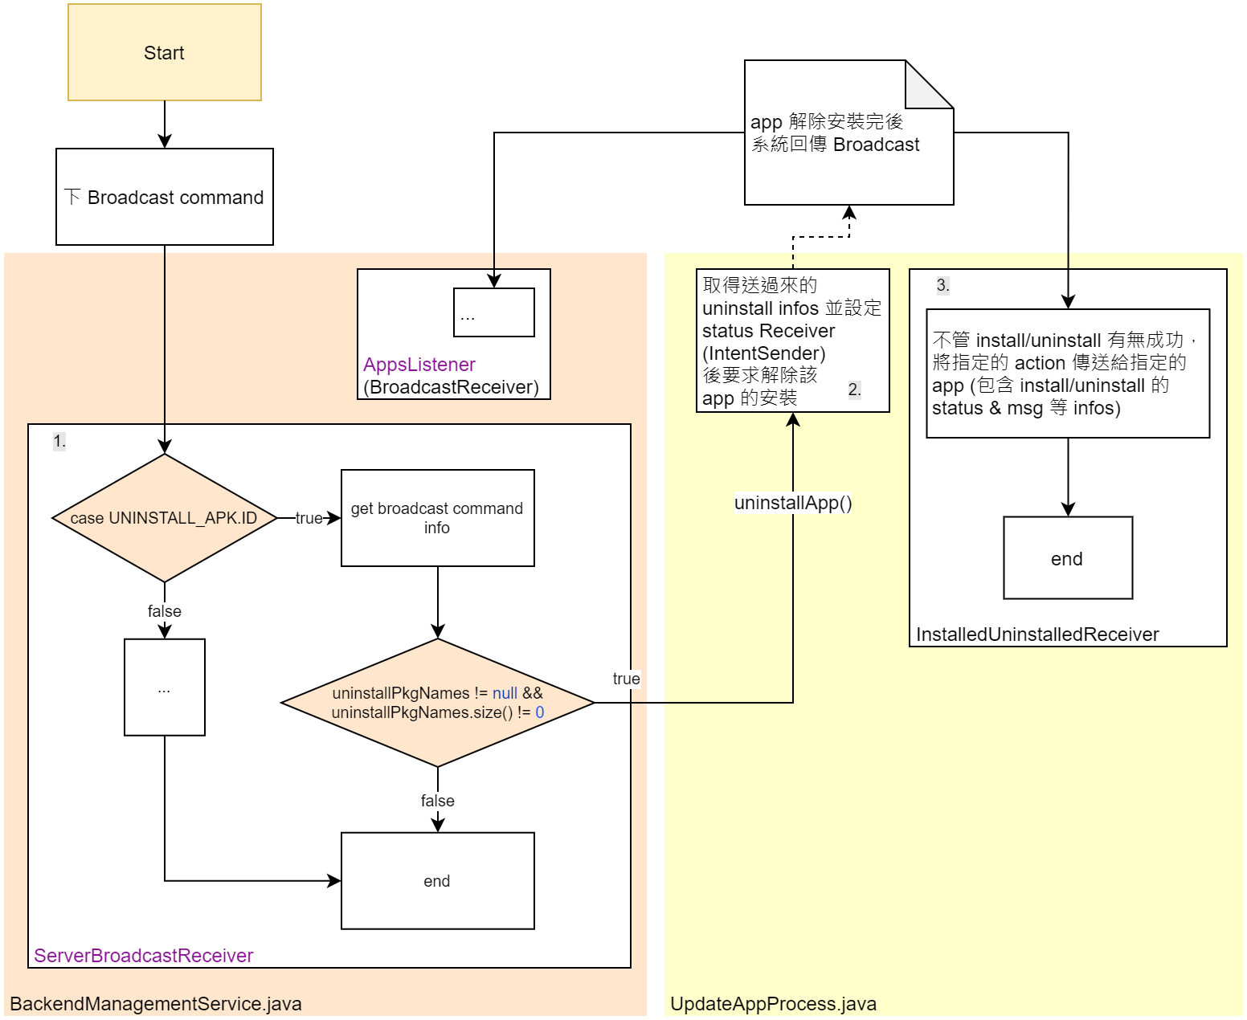

圖 4. uninstall flowchart。

1. 當 mServerBroadcastReceiver 收到的 Broadcast 時，跟 install 一樣 先判斷Id，確認為 uninstall 的 Id 後，在以 uninstall 的 package name 的有無，以及 白名單來判斷是否要刪除 App。
2. 決定要刪除 App 之後，進入到 UpdateAppProcess.uninstallApp()，在這設定與 install 時同樣的 InstalledUnstalledReceiver 去接解除安裝完的 Broadcast。
3. 當 InstalledUnstalledReceiver 收到後，跟 install 一樣將結果傳給目標 App。

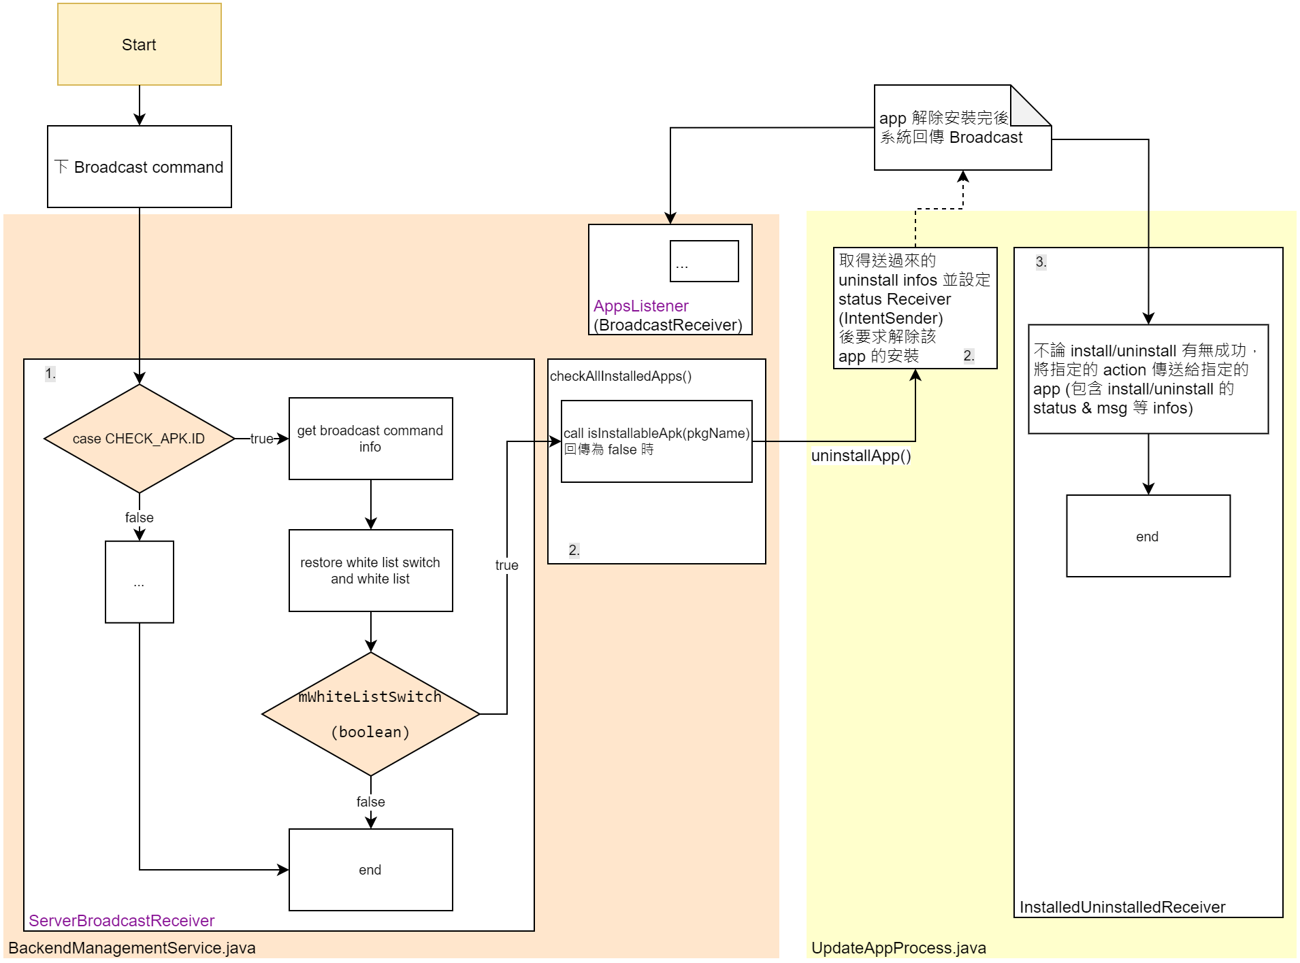

圖 5. checkApp flowchart。

1. 當 mServerBroadcastReceiver 收到的 Broadcast 時，跟 install 一樣 先判斷Id，確認為 CHECK_APP 的 Id 後，取得 command 的白名單開關狀態及白名單後存入 sharedPreference 的 .xml 中保存。
2. 如果開關為開的話，則開始檢查所有 installed apps，進一步區分出不再白名單裡且為 user 安裝的 app 後要求刪除 (call UpdateAppProcess.uninstallApp())。
3. 接收到解除安裝的 Broadcast 之後，跟 install 一樣，將 uninstall infos 傳給目標 App。

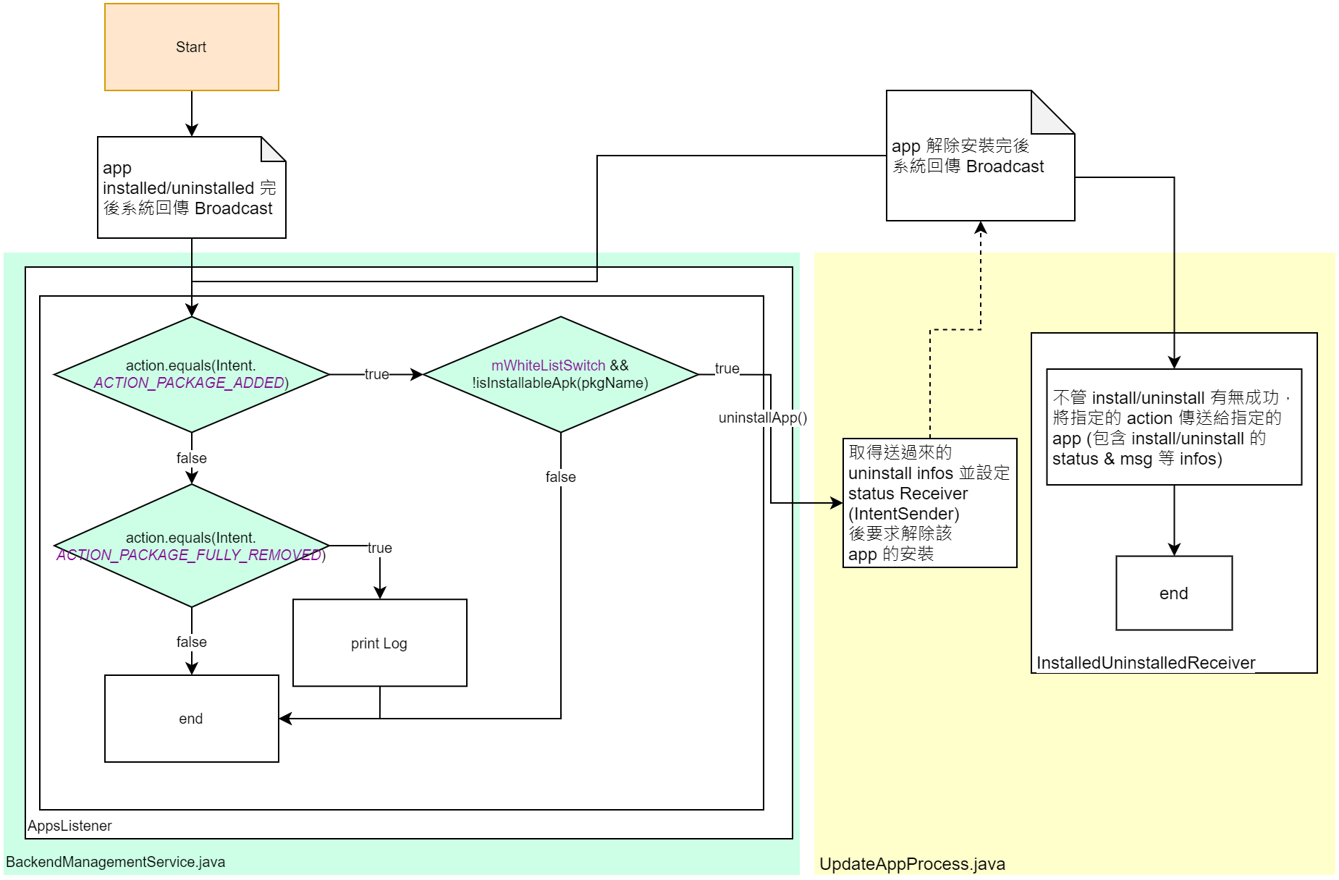

圖 6. mAppsListener flowchart。

當某個 App 被 installed/uninstalled 後，系統會送 Broadcast 給 mAppsListener，當判斷 action 為 ACTION_PACKAGE_ADDED 後，表示有某 App 被安裝了，這時會判斷 白名單的開關是否試開的弱勢開的則繼續判斷該 App 是否可安裝(此方法是判斷該App為第三方 App 且不在白名單內，會 retrun false)，若可安裝則直接結束，反之，則解除安裝，而解除安裝完後，會再送 Broadcast 給 mAppsListener。

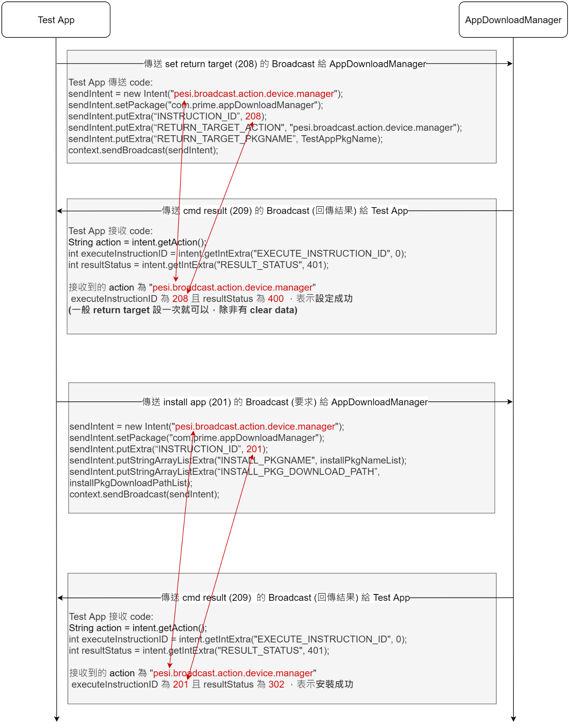

圖 6. 與 Test App 的互動 flowchart，以 install app 為例。

Broadcast 接口定義 (接收 Broadcast)
當 mServerBroadcastReceiver 收到 Broadcast 送的 action 為 pesi.broadcast.action.device.manager 時，首先要取出判斷的參數是 INSTRUCTION_ID (int)，它代表你下的 command 要用來做什麼?
目前定義了以下幾種 INSTRUCTION_ID :

- 201 : INSTALL_APK
- 202 : UNINSTALL_APK
- 203 : SET_WHITELIST_ONOFF
- 204 : SET_WHITELIST
- 205 : DELETE_WHITELIST
- 206 : DELETE_ALL_WHITELIST
- 207 : GET_WHITELIST
- 208 : SET_RETURN_TARGET

另外還有個 209 : CMD_RESULT，它代表當以上 ID 執行完成後，使用 Broadcast 送出結果時，包進 intent 中的 INSTRUCTION_ID。

表 1. INSTALL_APK broadcast接口定義。
Intent Extra Key (key name) | Intent Extra Value format (value) | Intent Extra Value Type | Comment
“INSTRUCTION_ID” | 201 | int | "使用方法  ID + 安裝package name (可複數) + 下載路徑 (可複數)
“INSTALL_PKGNAME” | “com.turkcell.ott,…” | List<String> | "使用方法  ID + 安裝package name (可複數) + 下載路徑 (可複數)
“INSTALL_PKG_DOWNLOAD_PATH” | “http://10.1.4.114/vlc-for-android-2-5-17.apk,...” | List<String> | "使用方法  ID + 安裝package name (可複數) + 下載路徑 (可複數)

定義簡述 :
- “INSTRUCTION_ID” : 201 為 INSTALL_APK 的 ID。
- “INSTALL_PKGNAME” : value 為 String 的 List，其中每個 package name 由 “,” 隔開。
- “INSTALL_PKG_DOWNLOAD_PATH” : value 為 String 的 List，其中每個安裝檔案路徑由 “,” 隔開。

ex:
adb shell am broadcast
-a pesi.broadcast.action.device.manager
--ei INSTRUCTION_ID 201
--esal INSTALL_PKGNAME com.csdroid.pkg,com.csdroid.pkg
--esal INSTALL_PKG_DOWNLOAD_PATH https://www.techspot.com/downloads/downloadnow/6881/?evp=c5b1c0007f9e5702dc710c80dc5c7ee7,http://dl.hdslb.com/mobile/latest/android_tv_yst/iBiliTV-master.apk?t=1615533696000tv.danmaku.bili

表 2. UNINSTALL_APK broadcast 接口定義。
Intent Extra Key (key name) | Intent Extra Value format (value) | Intent Extra Value Type | Comment
“INSTRUCTION_ID” | 202 | int | "使用方法  ID + 移除 package name (可複數)
“UNINSTALL_PKGNAME” | “com.turkcell.ott,…” | List<String> | "使用方法  ID + 移除 package name (可複數)

定義簡述 :
- “INSTRUCTION_ID” : 代表解除安裝的 value 為 202
- “UNINSTALL_PKGNAME” : value 為 String 的 List，其中每個 package name由 ”,” 隔開。

ex:
adb shell am broadcast
-a pesi.broadcast.action.device.manager
--ei INSTRUCTION_ID 202
--esal UNINSTALL_PKGNAME com.xiaodianshi.tv.yst

表 3. SET_WHITELIST_ONOFF broadcast 接口定義。
Intent Extra Key (key name) | Intent Extra Value format (value) | Intent Extra Value Type | Comment
“INSTRUCTION_ID” | 203 | int | "使用方法  ID + 白名單開關
“WHITELIST_ONOFF” | true/false | boolean | "使用方法  ID + 白名單開關

定義簡述 :
- “INSTRUCTION_ID” : 代表 SET_ WHITELIST_ONOFF 的 value 為 203。
- “WHITELIST_ONOFF” : 設定是否要檢查白名單，其 value 為 true 時，代表要檢查，反之，則不需檢查。

ex:
adb shell am broadcast
-a pesi.broadcast.action.device.manager
--ei INSTRUCTION_ID 203
--ez WHITELIST_ONOFF true

表 4. SET_WHITELIST broadcast 接口定義。
Intent Extra Key (key name) | Intent Extra Value format (value) | Intent Extra Value Type | Comment
“INSTRUCTION_ID” | 204 | int | "使用方法  ID + 白名單 + Append (boolean)
“SET_WHITELIST” | “com.prime.appManager,…” | List<String> | "使用方法  ID + 白名單 + Append (boolean)
“APPEND” | true/false | boolean | "使用方法  ID + 白名單 + Append (boolean)

定義簡述 :
- “INSTRUCTION_ID” : 代表 SET_WHITELIST 的 value 為 204。
- “SET_WHITELIST” : value 為 String 的 List，下 command 時，每個 package name 由 “,” 隔開。
- “APPEND” : 為 append 的開關，value 為 true 時，將預加入的白名單加到現有的白名單中，反之，則是覆蓋現有的白名單。

ex:
adb shell am broadcast
-a pesi.broadcast.action.device.manager
--ei INSTRUCTION_ID 204
--esal SET_WHITELIST com.csdroid.pkg,net.fetnet.fetvod.tv,com.iqiyi.i18n.tv,flar2.homebutton,com.google.android.exoplayer2.demo,com.actions.voicebletest.ota
--ez APPEND true

表 5. DELETE_WHITELIST broadcast 接口定義。
Intent Extra Key (key name) | Intent Extra Value format (value) | Intent Extra Value Type | Comment
“INSTRUCTION_ID” | 205 | int | "使用方法  ID + 欲刪除白名單
“DELETE_WHITELIST” | “com.prime.appManager,…” | List<String> | "使用方法  ID + 欲刪除白名單

定義簡述 :
- “INSTRUCTION_ID” : 代表刪除白名單的 value 為 205。
- “DELETE_WHITELIST” : 欲刪除的 app (package name) list，其中每個 package name 由 “,” 隔開。

ex:
adb shell am broadcast
-a pesi.broadcast.action.device.manager
--ei INSTRUCTION_ID 205
--esal DELETE_WHITELIST com.csdroid.pkg,net.fetnet.fetvod.tv,com.iqiyi.i18n.tv,flar2.homebutton,com.google.android.exoplayer2.demo,com.actions.voicebletest.ota

表 6. DELETE_ALL_WHITELIST broadcast 接口定義。
Intent Extra Key (key name) | Intent Extra Value format (value) | Intent Extra Value Type | Comment
“INSTRUCTION_ID” | 206 | int | "使用方法  ID

定義簡述 :
- “INSTRUCTION_ID” : 代表 DELETE_ALL_WHITELIST 的 value 為 206。

ex:
adb shell am broadcast
-a pesi.broadcast.action.device.manager
--ei INSTRUCTION_ID 206

表 7. GET_WHITELIST broadcast接口定義。
Intent Extra Key (key name) | Intent Extra Value format (value) | Intent Extra Value Type | Comment
“INSTRUCTION_ID” | 207 | int | "使用方法  ID

定義簡述 :
- “INSTRUCTION_ID” : 代表 GET_WHITELIST 的 value 為 207。

ex:
adb shell am broadcast
-a pesi.broadcast.action.device.manager
--ei INSTRUCTION_ID 207

表 8. SET_RETURN_TARGET broadcast接口定義。
Intent Extra Key (key name) | Intent Extra Value format (value) | Intent Extra Value Type | Comment
“INSTRUCTION_ID” | 208 | int | "使用方法  ID + 回傳目標 action + 回傳目標 package name”
“RETURN_TARGET_ACTION” | “pesi.broadcast.action.device.appManager” | String | "使用方法  ID + 回傳目標 action + 回傳目標 package name”
“RETURN_TARGET_PKGNAME” | “com.prime.appManager” | String | "使用方法  ID + 回傳目標 action + 回傳目標 package name”

定義簡述 :
- “INSTRUCTION_ID” : 代表 SET_RETURN_TARGET 的 value 為 208。
- “RETURN_TARGET_ACTION” : 將結果(install/uninstall/white list/etc.)回傳目標 app 的 action。
- “RETURN_TARGET_PKGNAME” : 將結果回傳目標 app 的 package name。

ex:
adb shell am broadcast
-a pesi.broadcast.action.device.manager
--ei INSTRUCTION_ID 208
-e RETURN_TARGET_ACTION pesi.broadcast.action.device.appManager
-e RETURN_TARGET_PKG com.prime.appManager

Broadcast 接口定義 (傳送 Broadcast)
表 9-1. CMD_RESULT broadcast接口定義。
Intent Extra Key (key name) | Intent Extra Value format (value) | Intent Extra Value Type | Note
“INSTRUCTION_ID” | 209 | int

定義簡述 :
- 此 broadcast 接口定義為傳送結果。
- 結果的內容會因 “EXECUTE_INSTRUCTION_ID” 不同而有所差異。
- “INSTRUCTION_ID” : 代表 CMD_RESULT 的 value 為 209。
- 表 9-2~9-11 的表格依 “EXECUTE_INSTRUCTION_ID” 定義了傳送的內容。

表 9-2. CMD_RESULT broadcast接口定義，”EXECUTE_INSTRUCTION_ID” 的 value 為 201 同時因下載失敗送出的資料。
Intent Extra Key (key name) | Intent Extra Value format (value) | Intent Extra Value Type | Note
“EXECUTE_INSTRUCTION_ID” | 201 | int
“INSTALL_PKGNAME” | “com.csdroid.pkg” | String
“RESULT_STATUS” | 100 | int
“RESULT_DETAIL” | “ERROR_UNKNOWN” | String
“DOWNLOAD_FILE_PATH” | “/storage/emulated/0/Android/data/  com.prime.appDownloadManager/  files/downloadAppFile/testvlc” | String

定義簡述 :
- EXECUTE_INSTRUCTION_ID : 201 為 INSTALL_APK 的 ID。
- “INSTALL_PKGNAME” : 預安裝 app 的 package name。
- “RESULT_STATUS” : download complete 後，該下載項目 (apk) 的 status。
- “RESULT_DETAIL” : fail 的詳細原因。
- “DOWNLOAD_FILE_PATH” : 安裝 apk 的路徑。

表 9-3. CMD_RESULT broadcast接口定義，”EXECUTE_INSTRUCTION_ID” 的 value 為 201 同時正在下載時，傳送的資料。
Intent Extra Key (key name) | Intent Extra Value format (value) | Intent Extra Value Type | Note
“EXECUTE_INSTRUCTION_ID” | 201 | int
“INSTALL_PKGNAME” | “com.csdroid.pkg” | String
“DOWNLOAD_ID” | 312 | long
“RESULT_STATUS” | 200 (DOWNLOAD_PROGRESS) | int
“RESULT_DETAIL” (DOWNLOAD_PERCENT) | “15” (%) | String
“DOWNLOAD_FILE_PATH” | “/storage/emulated/0/Android/data/  com.prime.appDownloadManager/  files/downloadAppFile/testvlc” | String

定義簡述 :
- “INSTALL_PKGNAME” : 預安裝 app 的 package name。
- “DOWNLOAD_ID” : 該下載項目的下載 ID。
- “RESULT_STATUS” : 傳送取得 download progress 的資料 success/fail 的訊息。
- “RESULT_DETAIL” : 下載進度。

表 9-4. CMD_RESULT broadcast接口定義，”EXECUTE_INSTRUCTION_ID” 的 value 為 201 同時安裝完成後送出的資料。
Intent Extra Key (key name) | Intent Extra Value format (value) | Intent Extra Value Type | Note
“EXECUTE_INSTRUCTION_ID” | 201 | int
“INSTALL_PKGNAME” | “com.csdroid.pkg” | String
“RESULT_STATUS” | 300 | int
“RESULT_DETAIL” | “INSTALL_SUCCESS.” | String

定義簡述 :
- “INSTALL_PKGNAME” : 預安裝 app 的 package name。
- “RESULT_STATUS” : 傳送 install success/fail 的訊息。
- “RESULT_DETAIL” : 傳送比 status 更詳細的訊息。

表 9-5. CMD_RESULT broadcast接口定義，”EXECUTE_INSTRUCTION_ID” 的 value 為 202 時。
Intent Extra Key (key name) | Intent Extra Value format (value) | Intent Extra Value Type | Note
“EXECUTE_INSTRUCTION_ID” | 202 | int
“UNINSTALL_PKGNAME” | “com.csdroid.pkg” | String
“RESULT_STATUS” | 300 | int
“RESULT_DETAIL” | “DELETE_SUCCEEDED” | String

定義簡述 :
- “EXECUTE_INSTRUCTION_ID” : 202 為 UNINSTALL_APK 的 ID。
- “UNINSTALL_PKGNAME” : 解除安裝的 package name。
- “RESULT_STATUS” : 解除安裝完成後，該項目 (app) 的 status。
- “RESULT_DETAIL” : 比 status 更詳細的訊息。

表 9-6. CMD_RESULT broadcast接口定義，”EXECUTE_INSTRUCTION_ID” 的 value 為 203 時。
Intent Extra Key (key name) | Intent Extra Value format (value) | Intent Extra Value Type | Note
“EXECUTE_INSTRUCTION_ID” | 203 | int
“WHITELIST_ONOFF” | true/false | boolean
“RESULT_STATUS” | 400 | int
“RESULT_DETAIL” | "SAVE_FAILURE" | String

定義簡述 :
- “EXECUTE_INSTRUCTION_ID” : 203 為 SET_WHITELIST_ONOFF 的 ID。
- “WHITELIST_ONOFF” : 為檢查白名單的開關。
- “RESULT_STATUS” : 傳送設定 WHITELIST_ONOFF 的 success/fail 的訊息。

表 9-7. CMD_RESULT broadcast接口定義，”EXECUTE_INSTRUCTION_ID” 的 value 為 204 時。
Intent Extra Key (key name) | Intent Extra Value format (value) | Intent Extra Value Type | Note
“EXECUTE_INSTRUCTION_ID” | 204 | int
“CURRENT_WHITELIST” | “com.prime.appManager,…” | List<String>
“APPEND” | true/false | boolean
“RESULT_STATUS” | 400 | int
“RESULT_DETAIL” | "SAVE_FAILURE" | String
“APPEND_SAME_PKGNAME_LIST” | “com.prime.appManager,…” | List<String>

定義簡述 :
- “EXECUTE_INSTRUCTION_ID” : 204 為SET_WHITELIST 的 ID。
- “CURRENT_WHITELIST” : 此清單為加入/覆蓋新名單後的白名單。
- “APPEND” : 代表加入名單的形式，value 為 true，將預加入的名單，加進原有的名單中，反之，則覆蓋原有的名單。
- “RESULT_STATUS” : 傳送設定 WHITELIST 內容的 success/fail 訊息。
- “APPEND_SAME_PKGNAME_LIST” : 當 “APPEND” 為 true，而欲添加的 package name 已存在於白名單時，會把該 package name 加入其中。

表 9-8. CMD_RESULT broadcast接口定義，”EXECUTE_INSTRUCTION_ID” 的 value 為 205 時。
Intent Extra Key (key name) | Intent Extra Value format (value) | Intent Extra Value Type | Note
“EXECUTE_INSTRUCTION_ID” | 205 | int
“DELETED_WHITELIST” | “com.prime.appManager,…” | List<String>
“CURRENT_WHITELIST” | “com.turkcell.ott,…” | List<String>
“PKGNAMES_NOT_FOUND_LIST” | “com.prime.appManager2,…” | List<String>
“RESULT_STATUS” | 400 | int
“RESULT_DETAIL” | "SAVE_FAILURE" | String

定義簡述 :
- “EXECUTE_INSTRUCTION_ID” : 205 為 DELETE_WHITELIST 的 ID。
- “DELETED_WHITELIST” : 已刪除的白名單，若原名單中有刪除名單的 package name 時，添加進該名單中。
- “CURRENT_WHITELIST” : 此清單為加入/覆蓋新名單後的白名單。
- “PKGNAMES_NOT_FOUND” : 若欲刪除名單的 package name 不在原名單中，則記錄進此 LIST 中。
- “RESULT_STATUS” : 傳送刪除 WHITELIST 的 success/fail 訊息。

表 9-9. CMD_RESULT broadcast接口定義，”EXECUTE_INSTRUCTION_ID” 的 value 為 206 時。
Intent Extra Key (key name) | Intent Extra Value format (value) | Intent Extra Value Type | Note
“EXECUTE_INSTRUCTION_ID” | 206 | int
“DELETED_WHITELIST” | “com.prime.appManager,…” | List<String>
“RESULT_STATUS” | 400 | int
“RESULT_DETAIL” | "SAVE_FAILURE" | String

定義簡述 :
- “EXECUTE_INSTRUCTION_ID” : 206 為 DELETE_ALL_WHITELIST 的 ID。
- “DELETED_WHITELIST” : 已刪除的白名單。
- “RESULT_STATUS” : 傳送 WHITELIST 全刪的 success/faill 訊息。

表 9-10. CMD_RESULT broadcast接口定義，”EXECUTE_INSTRUCTION_ID” 的 value 為 207 時。
Intent Extra Key (key name) | Intent Extra Value format (value) | Intent Extra Value Type | Comment
“EXECUTE_INSTRUCTION_ID” | 207 | int
“CURRENT_WHITELIST” | “com.prime.appManager,…” | List<String>
“WHITELIST_ONOFF” | true/false | boolean
“RESULT_STATUS” | 400 | int
“RESULT_DETAIL” | "EMPTY_WHITELIST" | String

定義簡述 :
- “EXECUTE_INSTRUCTION_ID” : 207 為 GET_WHITELIST 的 ID。
- “CURRENT_WHITELIST” : 為當前的白名單。
- “WHITELIST_ONOFF” : 檢查白名單的開關。
- “RESULT_STATUS” : 傳送取得 WHITELIST 的 success/fail 訊息。

表 9-11. CMD_RESULT broadcast接口定義，”EXECUTE_INSTRUCTION_ID” 的 value 為 208 時。
Intent Extra Key (key name) | Intent Extra Value format (value) | Intent Extra Value Type | Comment
“EXECUTE_INSTRUCTION_ID” | 208 | int
“RETURN_TARGET_ACTION” | “pesi.broadcast.action.device.appManager” | String
“RETURN_TARGET_PKGNAME” | “com.prime.appManager” | String
“RESULT_STATUS” | 400 | int
“RESULT_DETAIL” | "SAVE_FAILURE" | String

定義簡述 :
- “EXECUTE_INSTRUCTION_ID” : 208 為 SET_RETURN_TARGET 的 ID。
- “RETURN_TARGET_ACTION” : 回傳的目標 action。
- “RETURN_TARGET_PKGNAME” : 回傳的目標 package name。
- “RESULT_STATUS” : 傳送設定 TARGET ACTION 以及 TARGET PKGNAME 的 success/fail 訊息。

判斷 Broadcast 執行結果成功與否
執行完接收 Broadcast 所指定的工作後，若有SET_RETURN_TARGET (208)，就會在指定的 app 中收到特定的 Broadcast， Intent (Broadcast.onReceive() 帶進來的參數) 中也包括執行結果。其中 EXECUTE_INSTRUCTION_ID 較為特別的是下載及安裝 (201) /解除安裝 (202) 的 RESULT_STATUS (key name)，因 value 是從 DownloadManager 以及 PackageInstaller 中取得，所以會跟自定義的 RESULT_STATUS 會有所不同。另外還可以取得 reason (DownloadManager) 以及 message (PackageInstaller)，使結果可以被描述的更詳細 (key name 皆改為 RESULT_DETAIL)。其他 EXECUTE_INSTRUCTION_ID 執行結果的 RESULT_STATUS 為自定義的。
下表 10~17 為每個 EXECUTE_INSTRUCTION_ID 所能得到的 RESULT_STATUS 的 value 以及其代表的意義 (其中也包括 RESULT_DETAIL)。

表 10. INSTALL_APK (201) 中， download/ download progress 執行結果的 RESULT_STATUS 以及 RESULT_DETAIL 定義。
RESULT_STATUS (key name)
變數名稱 (自定義) | value (int) | 解釋
DOWNLOAD_RESULT_STATUS_PENDING | 100 | STATUS_PENDING = 1 << 0  Value of COLUMN_STATUS when the download is waiting to start.
DOWNLOAD_RESULT_STATUS_RUNNING | 101 | STATUS_RUNNING = 1 << 1  Value of COLUMN_STATUS when the download is currently running.
DOWNLOAD_RESULT_STATUS_PAUSED | 102 | STATUS_PAUSED = 1 << 2  Value of COLUMN_STATUS when the download is waiting to retry or resume.
DOWNLOAD_RESULT_STATUS_SUCCESSFUL | 103 | STATUS_SUCCESSFUL = 1 << 3  Value of COLUMN_STATUS when the download has successfully completed.
DOWNLOAD_RESULT_STATUS_FAILED | 104 | STATUS_FAILED = 1 << 4  Value of COLUMN_STATUS when the download has failed (and will not be retried).
DOWNLOAD_PROGRESS | 200 | 自定義 :  下載中的狀態。

RESULT_DETAIL (key name)
變數名稱 (自定義) | value  (String) | 解釋
DOWNLOAD_DETAIL_ERROR_UNKNOWN | ERROR_UNKNOWN | ERROR_UNKNOWN = 1000  Value of COLUMN_ERROR_CODE when the download has completed with an error that doesn't fit under any other error code.
DOWNLOAD_DETAIL_ERROR_FILE_ERROR | ERROR_FILE_ERROR | ERROR_FILE_ERROR = 1001  Value of COLUMN_REASON when a storage issue arises which doesn't fit under any other error code. Use the more specific ERROR_INSUFFICIENT_SPACE and ERROR_DEVICE_NOT_FOUND when appropriate.
DOWNLOAD_DETAIL_ERROR_UNHANDLED  _HTTP_CODE | ERROR_UNHANDLED  _HTTP_CODE | ERROR_UNHANDLED_HTTP_CODE = 1002  Value of COLUMN_REASON when an HTTP code was received that download manager can't handle.
DOWNLOAD_DETAIL_ERROR_HTTP_DATA_  ERROR | ERROR_HTTP_DATA  _ERROR | ERROR_HTTP_DATA_ERROR = 1004  Value of COLUMN_REASON when an error receiving or processing data occurred at the HTTP level.
DOWNLOAD_DETAIL_ERROR_TOO_MANY  _REDIRECTS | ERROR_TOO_MANY  _REDIRECTS | ERROR_TOO_MANY_REDIRECTS = 1005  Value of COLUMN_REASON when there were too many redirects.
DOWNLOAD_DETAIL_ERROR_  INSUFFICIENT_SPACE | ERROR_  INSUFFICIENT_SPACE | ERROR_INSUFFICIENT_SPACE = 1006  Value of COLUMN_REASON when there was insufficient storage space. Typically, this is because the SD card is full.
DOWNLOAD_DETAIL_ERROR_DEVICE_NOT  _FOUND | ERROR_DEVICE_  NOT_FOUND | ERROR_DEVICE_NOT_FOUND = 1007  Value of COLUMN_REASON when no external storage device was found. Typically, this is because the SD card is not mounted.
DOWNLOAD_DETAIL_ERROR_CANNOT_  RESUME | ERROR_CANNOT_  RESUME | ERROR_CANNOT_RESUME = 1008  Value of COLUMN_REASON when some possibly transient error occurred but we can't resume the download.
DOWNLOAD_DETAIL_ERROR_FILE_  ALREADY_EXISTS | ERROR_FILE_  ALREADY_EXISTS | ERROR_FILE_ALREADY_EXISTS = 1009  Value of COLUMN_REASON when the requested destination file already exists (the download manager will not overwrite an existing file).
DOWNLOAD_DETAIL_ERROR_BLOCKED | ERROR_BLOCKED | ERROR_BLOCKED = 1010  Value of COLUMN_REASON when the download has failed because of NetworkPolicyManager controls on the requesting application.
DOWNLOAD_RESULT_DETAIL_ERROR_NO_NETWORK | ERROR_NO_NETWORK | 當下載項目的狀態維持在 DOWNLOAD_RESULT_STATUS_PENDING (100) 或 DOWNLOAD_RESULT_STATUS_PAUSED (102) 約 2 分鐘，會判斷該項目因網路問題無法下載，並取消下載該項目。
DOWNLOAD_DETAIL_PAUSED_WAITING  _TO_RETRY | PAUSED_WAITING  _TO_RETRY | PAUSED_WAITING_TO_RETRY = 1  Value of COLUMN_REASON when the download is paused because some network error occurred and the download manager is waiting before retrying the request.
DOWNLOAD_DETAIL_PAUSED_WAITING  _FOR_NETWORK | PAUSED_WAITING  _FOR_NETWORK | PAUSED_WAITING_FOR_NETWORK = 2  Value of COLUMN_REASON when the download is waiting for network connectivity to proceed.
DOWNLOAD_DETAIL_PAUSED_QUEUED  _FOR_WIFI | PAUSED_QUEUED  _FOR_WIFI | PAUSED_QUEUED_FOR_WIFI = 3  Value of COLUMN_REASON when the download exceeds a size limit for downloads over the mobile network and the download manager is waiting for a Wi-Fi connection to proceed.
DOWNLOAD_DETAIL_PAUSED_UNKNOWN | PAUSED_UNKNOWN | PAUSED_UNKNOWN = 4  Value of COLUMN_REASON when the download is paused for some other reason.
定義參考 : https://developer.android.com/reference/kotlin/android/app/DownloadManager

表 11. INSTALL_APK (201) /UNINSTALL_APK (202) 中 installed/uninstalled 執行結果的 RESULT_STATUS 定義。
RESULT_STATUS (key name)
變數名稱 (自定義) | value (int) | 解釋
INSTALL_UNINSTALL_RESULT  _STATUS_PENDING_STREAMING | 300 | STATUS_PENDING_STREAMING = -2  Streaming installation pending. Caller should make sure DataLoader is able to prepare image and reinitiate the operation.
INSTALL_UNINSTALL_RESULT  _STATUS_PENDING_USER_ACTION | 301 | STATUS_PENDING_USER_ACTION = -1  User action is currently required to proceed. You can launch the intent activity described by Intent#EXTRA_INTENT to involve the user and continue.  You may choose to immediately launch the intent if the user is actively using your app. Otherwise, you should use a notification to guide the user back into your app before launching.
INSTALL_UNINSTALL_RESULT  _STATUS_SUCCESS | 302 | INSTALL_STATUS_SUCCESS = 0  The operation succeeded.
INSTALL_UNINSTALL_RESULT  _STATUS_FAILURE | 303 | STATUS_FAILURE = 1  The operation failed in a generic way. The system will always try to provide a more specific failure reason, but in some rare cases this may be delivered.
INSTALL_UNINSTALL_RESULT  _STATUS_FAILURE_BLOCKED | 304 | STATUS_FAILURE_BLOCKED = 2  The operation failed because it was blocked. For example, a device policy may be blocking the operation, a package verifier may have blocked the operation, or the app may be required for core system operation.  The result may also contain EXTRA_OTHER_PACKAGE_NAME with the specific package blocking the install.
INSTALL_UNINSTALL_RESULT  _STATUS_FAILURE_ABORTED | 305 | STATUS_FAILURE_ABORTED = 3  The operation failed because it was actively aborted. For example, the user actively declined requested permissions, or the session was abandoned.
INSTALL_UNINSTALL_RESULT  _STATUS_FAILURE_INVALID | 306 | STATUS_FAILURE_INVALID = 4  The operation failed because one or more of the APKs was invalid. For example, they might be malformed, corrupt, incorrectly signed, mismatched, etc.
INSTALL_UNINSTALL_RESULT  _STATUS_FAILURE_CONFLICT | 307 | STATUS_FAILURE_CONFLICT = 5  The operation failed because it conflicts (or is inconsistent with) with another package already installed on the device. For example, an existing permission, incompatible certificates, etc. The user may be able to uninstall another app to fix the issue.  The result may also contain EXTRA_OTHER_PACKAGE_NAME with the specific package identified as the cause of the conflict.
INSTALL_UNINSTALL_RESULT  _STATUS_FAILURE_STORAGE | 308 | STATUS_FAILURE_STORAGE = 6  The operation failed because of storage issues. For example, the device may be running low on space, or external media may be unavailable. The user may be able to help free space or insert different external media.  The result may also contain EXTRA_STORAGE_PATH with the path to the storage device that caused the failure.
INSTALL_UNINSTALL_RESULT  _STATUS_FAILURE_INCOMPATIBLE | 309 | STATUS_FAILURE_INCOMPATIBLE = 7  The operation failed because it is fundamentally incompatible with this device. For example, the app may require a hardware feature that doesn't exist, it may be missing native code for the ABIs supported by the device, or it requires a newer SDK version, etc.
RESULT_DETAIL (key name)
變數名稱 (自定義) | value (Sting) | 解釋
 |  | 官方沒定義
定義參考 : https://developer.android.com/reference/android/content/pm/PackageInstaller

表 12. SET_WHITELIST_ONOFF (203) 中取得 WHITELIST_ONOFF 結果的 RESULT_STATUS 定義。
RESULT_STATUS
變數名稱 | value (int) | 解釋
RESULT_STATUS_SUCCESS | 400 | 功能執行成功。
RESULT_STATUS_FAILURE | 401 | 功能執行失敗。

Network 安全配置
Android 9 以後在 network 方面做了一項改變。Android 預設使用加密連線，
這意味著所有連線、不論傳送或接收，都不能明碼 (cleartext，ex: http://...) 傳輸，所以在我們使用 http 協定的時候就會報錯。

修改網路配置:
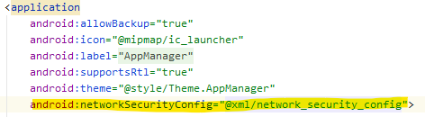
圖 5. AndroidManifest.xml 的 <application>。
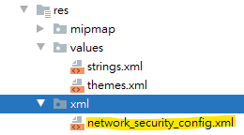
圖 6. 新增 .xml 路徑 (AppManager\app\src\main\res\xml)。

network_security_config.xml 內容:
<?xml version="1.0" encoding="utf-8"?>
<network-security-config>
<base-config cleartextTrafficPermitted="true"/>
</network-security-config>

Public Method
- BootBroadcastReceiver.java
  - public void onReceive(Context context, Intent intent)
    - 當 STB 啟動後，收到的 action 為 ACTION_BOOT_COMPLETED，同時傳入 context 以及 intent。
    - context 可以用來取得一些重要的 data 以及 開啟 activity、 service 等功能，intent 則是可以先判斷 action 再決定要取得什麼資料。
    - 此 method 主要功能如下:
    - 刪掉殘留的download file (基本不會有，為了保險起見)。
    - 在 startService 開啟 BackendManagementService。
- BackendManagementService.java
  - public IBinder onBind(Intent intent)
    - 目前沒被其他組件綁定的需要， return null。
  - public int onStartCommand(Intent intent, int flags, int startId)
    - intent, flags and startId 目前沒用到。
    - return START_STICKY 。
    - service 被殺掉後，會重啟，再次啟動後 intent 為 null。
  - public void onCreate()
    - 初始化(new UpdateAppProcess、new WhitelistSharedPreferences 以及 getPackageManager())。
    - registerReceiver mAppsListener and mServerBroadcastReceiver。
    - 檢查全部已安裝的 app 是否為 system apps 或 可以在 white list 中找到，若不為system app 也不在 white list 中，則直接解除安裝該 app。
  - public void onDestroy()
    - 取消註冊 mServerBroadcastReceiver 以及 mAppsListener。
- UpdateAppProcess.java
  - public void startProcess(String pkgName, String downloadPath)
    - pkgName:安裝檔案的 package name。
    - downloadPath:下載路徑。
    - 傳送參數至 DownloadFile 的startDownload()。
  - public void uninstallApp(String pkgName)
    - pkgName:解除安裝檔案的 package name。
    - 解除安裝該 package name 的 app，以及設定 receiver，使解除安裝後可回傳訊息。
  - public static class InstalledUninstalledReceiver extends BroadcastReceiver
    - 接收 installed/uninstalled 的 package infos 以及將指定 action 傳送給指定 package 的 app(含該次 installed/uninstall 的 package infos)。

- DownloadFile.java
  - public void startDownload(String pkgName, String downloadUri)
    - downloadUri 為 UpdateAppProcess.installApp 的 downloadPath，其他參數跟 installApp 一樣。
    - 要求下載 apk 的檔案以及紀錄該次 download 的訊息。
- ResultReceiver.java
  - public void onReceive(Context context, Intent intent)
    - 印出取得的 INSTRUCTION ID = 209 CMD_RESULT 的結果。
    - 此 java 為測試 INSTRUCTION ID = 201-208送的執行結果 (broadcast) 以及其訊息可否正常送達目標 app。
- Utility.java
  - public static boolean checkAppExist(Context context, String pkgName)
    - 傳入 pkgName， return 為 true，表示該 app 存在，反之， false 為不存在。
  - public static boolean canSendBroadcast(Context context)
    - 回傳判斷 target action 以及 target action 是否設定的 boolean 值。
    - 傳入 context 是為了提醒沒有設定 target action 或 target package name。
- WhitelistSharedPreferences.java
  - public ArrayList<String> getWhitelist()
    - 取得 SharedPreferences 白名單。
  - public boolean getWhitelistOnOff()
    - 取得 SharedPreferences 判斷白名單的開關。
  - public String getTargetAction()
    - 取得 SharedPreferences 的 target action。
  - public String getTargetPkgName()
    - 取得 SharedPreferences 的 target package name。
  - public boolean setTarget(String targetAction, String targetPkgName)
    - 設定 SharedPreferences 的 target action 以及 target package name。
  - public boolean setWhitelist(ArrayList<String> whitelist)
    - 設定 SharedPreferences 的白名單內容。
  - public boolean setWhitelistOnOff(boolean whitelistOnOff)
    - 設定 SharedPreferences 的判斷白名單的開關。

Private Method
- BootBroadcastReceiver.java
  - private void deleteDir(String path)
清空指定的資料夾。
- BackendManagementService.java
  - private boolean isInstallableApk(String pkgName)
    - 先檢查 package name 有無在已安裝的列表中再檢查有沒有在 system apps 會 white list 中，若沒有則直接返回 false，反之則為 true。
    - 若 package name不在已安裝的 app 中，則回傳找白名單的結果。
  - private boolean isWhiteList(String pkgName)
    - package name 在 white list 中可找到，返回 true，否則返回 false。
  - private void checkAllInstalledApps()
    - 做作 onCreate() 時做，為了檢查全部的已安裝的 apps 是否符合可安裝的條件。
- UpdateAppProcess.java
  - private boolean checkIsAppFile(File appFile)
    - 檢查是否為 app 的檔案 (此時該 app 還未被安裝，只存在檔案)。
    - 此 method 目前沒被使用。
  - private static IntentSender createStatusReceiver(Context context, String pkgName, String downloadFile, int executeId)
    - 將 pkgName、 downloadFile 以及 executeId 一同 putExtra，這樣安裝完成後才能拿到這些資料。
    - 傳入downloadFile 為安裝完後取得的檔案路徑，若下載同名的檔案，檔名後面會加編號。
    - 產生一 IntentSender，功能為當 installed/uninstalled 時回傳給誰?
    - 這邊寫法是 PendingIntent.getBroadcast。其他還有getActivity 以及 getService。
  - private static class DownloadMsgHandler extends Handler
    - 接收載完的 package infos 並執行安裝。

- DownloadFile.java
  - private void initDownloadProgressTimer()
    - 初始化下載進度的Timer (call in constructors)。
  - private void initDownloadCancelTimer()
    - 初始化下載項目是否要取消該項目的 Timer (call in constructors)。
  - private void downloadComplete(String downloadPath, String pkgName, String tartgetAction, String targetPkg)
    - 傳送 download 完成且下載成功的 download infos (downloadPath, pkgName, tartgetAction and targetPkg) 給 UpdateAppProcess.DownloadMsgHandler。
  - private final BroadcastReceiver mDownloadReceiver = new BroadcastReceiver()
    - download complete 時會傳送 Broadcast，由 mDownloadReceiver 收到後判斷status 來決定要 install (status = download success)，還是 sendBroadcast (status = download fail)。
  - private int getDownloadStatus(long downloadId)
    - downloadId 為 DownloadManager enqueue 設定的 request 後，回傳的 Id。
    - 取得 download status。
  - private int getDownloadReason(long downloadId)
    - 取得 download reason。
  - private String getDataColumn(Uri uri, String selection, String[] selectionArgs)
    - uri 為 download path 的 uri。
    - selection 以及 selectionArgs 可以 進一步篩選資料，不過目前用不到。
    - 取得 download file path。
  - private int getDownloadProgress(long downloadId)
    - 取得該 download file 的 下載進度 (bytes)。
  - private int getDownloadTotal(long downloadId)
    - 取得 download file 的總檔案大小 (bytes)。
  - private void cancelDownload(long download)
    - 取消下載該 id 的下載項目。
- WhitelistSharedPreferences.java
  - private void initPref()
    - 初始化 WhitelistSharedPreferences。

